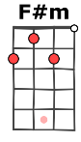

Rockcollection. Laurent Voulzy. 1977. Tonalité : C. 129 bpm
1 2 3 4
B Bh .h B

Intro: F#m F#m D D Bm Bm F#m C#7 (↓↑↓↑↓↑↓↑) (↓↑↓↑↓↑↓↑)
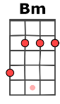

F#m F#m Bm Bm
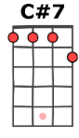
On a tous dans l'cœur une petite fille oubliée Une jupe plissée, queue d'cheval à la sortie du lycée
F#m F#m Bm C#7
On a tous dans l'cœur un morceau d'ferraille usé Un vieux scooter de rêve pour faire le cirque dans l'quartier
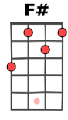
D F#m D C#7
Et la p'tite fille chantait (x2) Et la p'tite fille chantait (x2) Un truc qui m'colle encore au cœur et au corps.
F# D#m F# D#m
Everybody's doing a brand new dance now Come on baby, do the Locomotion
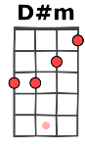
F# D#m Bm D / C#7 F#m F#m
I know you gonna like it if you give it a chance now Come on baby do the Locomotion.

F#m F#m Bm Bm
On a tous dans l'cœur le ticket pour Liverpool Sortie d'scène, hélicoptère pour échapper à la foule
F#m F#m Bm C#7
Excuse me, Sir, mais j'entends plus Big-Ben qui sonne Des scarabées bourdonnent, c'est la folie à London
D F#m D C#7
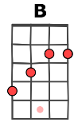
Et les Beatles chantaient (x2) Et les Beatles chantaient (x2) Un truc qui m'colle encore au cœur et au corps.
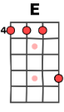
F# / B F# E F#
It's been a hard day's night And I've been working like a dog
F# / B F# E / B C#7 F#m F#m
It's been a hard day's night Yeah ! Yeah ! Yeah ! Yeeeeeeeeeah !

F#m F#m Bm Bm
A quoi ça va m'servir d'aller m'faire couper les tifs? Est-ce que ma vie s'ra mieux une fois qu'j'aurai mon certif ?
F#m F#m Bm C#7
Betty a rigolé devant ma boule à zéro J'lui ai dit si ça t'plaît pas, t'as qu'à te plaindre au dirlo
D F#m D C#7
Et j'me suis fait virer (x2) Et les Beach Boys chantaient (x2) Un truc qui m'colle encore au cœur et au corps.
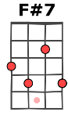
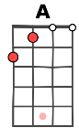
A F#7
Ça faisait… Round, round, get around, I get around Yeah !
Bm G / E A / E F#m F#m
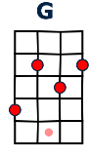
get around, round, round, I get around Get around, get around, get around.

F#m F#m Bm Bm
On a tous dans l'cœur des vacances à Saint-Malo Et des parents en maillot qui dansent sur Luis Mariano
F#m F#m Bm C#7
Au camping des flots bleus, j'me traîne des tonnes de cafard Si j'avais bossé un peu, j'me s'rais payé une guitare
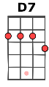
D F#m D C#7
Et Saint-Malo dormait (x2) Et les radios chantaient (x2) Un truc qui m'colle encore au cœur et au corps
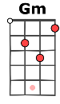
F# / E B* B ( .↑↓↑↓↑↓↑) F# / E B* B
Gloooo ria, you know what I like Gloooo ria, you know what I like
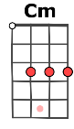
F# / E B* B F# / E B* B↓↑↓↑↓↑↓↑ D7↓↑↓↑↓↑↓↑
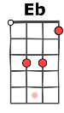
Gloooo ria, yeah yeah yeah yeah Gloooo ria,

Gm Gm Cm Cm
Au café d'ma banlieue, t'as vu la bande à Jimmy Ça frime pas mal, ça roule autour du baby
Gm Gm Cm D7
Le pauvre Jimmy s'est fait piquer chez l'disquaire, c'est dingue Avec un single des Stones caché sous ses fringues
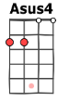
Eb Gm Eb D7
Et les loulous roulaient (x2) Et les cailloux chantaient (x2) Un truc qui m'colle encore au cœur et au corps.
G F G F G NC (Zchords)
I can't get no, I can't get no Satisfaction...,,,,,,,,,,yeah yeah yeah
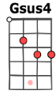
M. version courte F#m
X2
G//Gsus4/G G //Gsus4/G A //Asus4/ A A //Asus4/A
1 & 2 & 3& 4& 1 & 2 & 3& 4& x2 1 & 2 & 3& 4& 1& 2 & 3 & 4& x2
i i i h h i i ih i i i h h i i ih

